我国专精特新“小巨人”企业数量已达1.2万家
来源： 央视新闻
2023全国专精特新中小企业发展大会7月26日在浙江杭州举行。记者从会上了解到，截至目前，我国已累计培育专精特新“小巨人”企业1.2万余家，专精特新中小企业超9.8万家，创新型中小企业达21.5万家，优质中小企业梯度培育工作取得积极成效。
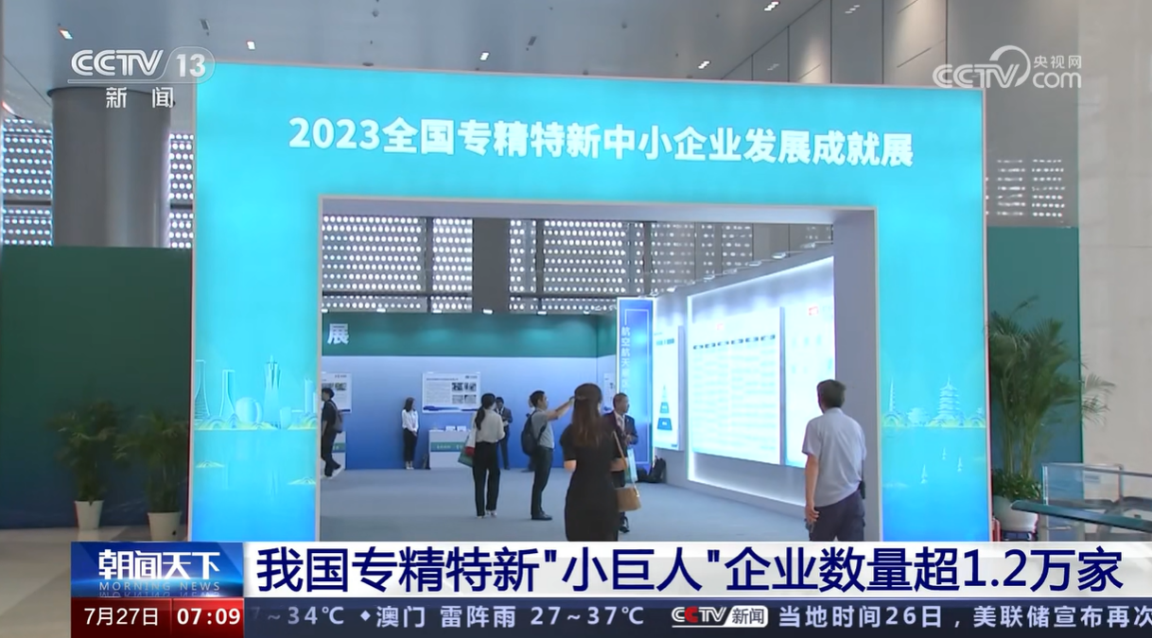
从行业分布情况来看，1.2万家小巨人企业中，制造业企业超1万家。超四成“小巨人”企业聚集在新材料、新一代信息技术、新能源及智能网联汽车领域；超六成深耕工业基础领域。
从创新能力看，专精特新小巨人企业拥有超20万项发明专利。户均发明专利约17项。此外，专精特新小巨人企业作为主要起草单位，制修订标准总计近4万个，户均超3个。
从配套能力看，专精特新小巨人企业普遍与大企业建立了良好合作关系，超九成为国内外知名大企业配套。
工业和信息化部部长 金壮龙：我们将深入实施数字化赋能、科技成果赋智、质量标准品牌赋值中小企业“三赋”专项行动，引导资本、人才等创新要素向专精特新企业集聚，支持企业加快数字化转型，在制造业强链补链中发挥更大作用。
“一链一策一批”中小微企业融资促进行动启动
记者还从2023全国专精特新中小企业发展大会了解到，近日，工业和信息化部、中国人民银行等五部门联合启动“一链一策一批”中小微企业融资促进行动，推动加大金融支持中小微企业专精特新发展力度。
据了解，融资促进行动将围绕提升重点产业链供应链韧性和安全水平，鼓励金融机构结合产业链特点，“一链一策”提供有针对性的多元化金融支持举措，加大金融支持中小微企业专精特新发展力度。
其间，由各地工信主管部门梳理一批在产业链上发挥强链补链稳链作用的优质中小微企业，摸清企业基本情况、融资需求。由金融机构对接链上中小微企业合理融资需求，提供专业金融服务。同时，引导政府性融资担保机构加强对符合条件的链上小微企业融资增信支持。
此外，相关部门还将遴选一批肯创新、有技术、有潜力的中小微企业，分链分行业常态化组织开展投融资对接活动，重点为链上中小微企业科技研发、成果转化、融通创新、协同攻关等提供融资支持。
各地持续加大专精特新中小企业培育力度
中小企业是社会经济发展的生力军，专精特新企业是中小企业的“领头羊”。当前，各地多措并举支持中小企业发展，激发涌现更多专精特新中小企业。
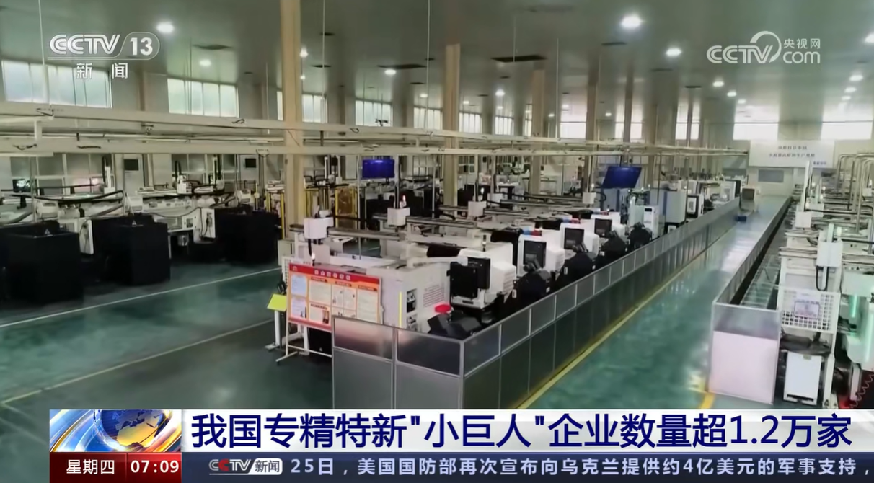
在浙江宁波，当地创立 “8718中小企业公共服务平台”，“8718”谐音“帮企一把”，通过这个政府主导、市场化运作的企业服务平台 ，当地整合各类资源，为企业解决实际困难。
浙江宁波市8718中小企业公共服务平台副总经理 傅倩倩：我们平台上的企业大概有39万家，基本上涵盖了宁波所有的规上企业，我们每年的服务量起码四五万件的量。
如今，宁波已制定促进中小企业发展21条举措，并培育了 10家中小企业公共服务示范平台。
不只是浙江，当前，各地都在加大专精特新中小企业培育力度。湖北已认定4157家省级“小巨人”企业，初步建立起“专精特新”企业的梯度培育体系，正对标国家级“小巨人”企业要求进行培育。
广东正抓紧制定推动专精特新企业高质量发展相关政策，将从强化梯度培育机制、促进数字化转型、畅通资金融通渠道、强化人才支撑等11个方面加强“专精特新”企业培育力度。
江苏不久前印发专精特新企业培育三年行动计划，在优质企业梯度培育、创新能级提升、协作配套强链、质量品牌创优等八个方面加大支持力度。
工信部中小企业发展促进中心政策研究处处长 金铁鹰：近期各地区各部门出台了一系列培育支持中小企业专精特新发展的政策，这些政策针对性强、力度大，形成了从政府部门到相关机构，全社会支持鼓励中小企业走专精特新道路的氛围，为中小企业的高质量发展蓄势添能。
记者：刘轩 王建帆 叶海春

